Проект: «Русский народный костюм»
Учитель: Янова Е.А.
Предмет: швейное дело.
Класс: 9
Тип проекта: творческий.
Планируемый результат: ученики самостоятельно изготавливают Русский народный костюм по выбору.
Цели:
- ​ учить пользоваться журналами мод и готовыми выкройками для изготовления одежды;
- ​ самостоятельно добывать необходимые сведения;
- ​ развивать самостоятельность в работе;
- ​ умение планировать свою деятельность, следовать намеченному плану;
- ​ воспитывать художественный вкус в одежде;
- ​ объективная самооценка своей деятельности.
- изучив историю народного русского костюма, изготовить сценические костюмы для школьного фольклора.
Задачи:
1. Образовательные:
​ -создать условия для закрепления умения в использовании швейного оборудования;
​ - создать условия для формирования представления «отделка швейного изделия»;
​ - создать условия для закрепления у учащихся понятия – «реализация идеи»;
​ - создать условия для закрепления навыков выполнения правил безопасной работы.
2. Коррекционно-развивающие:
​ - развивать зрительное восприятие и внимание;
​ - развить слуховое восприятие;
​ - развивать мысленные операции (анализ, синтез, обобщение, классификация);
- развивать пальцевую моторику.
3. Воспитательные:
​ - воспитывать умение следовать инструкции педагога;
​ - воспитывать умения наблюдать за действиями педагога;
​ -разработать модель плечевого изделия по выбору в соответствии с определенным стилем в одежде;
​ -найти описание данного стиля, изготовить выкройку (можно пользоваться готовыми выкройками из журнала мод);
​ -выполнить расчет себестоимости изделия;
​ -аргументировать преимущество изготовления одежды своими руками перед готовой одеждой;
​ -изготовить изделие, представить результаты своей работы.
Оборудование:
для учителя: презентация с образцами «Русский народный костюм», готовые изделия, рабочие карточки с образцами тканей и записью их особенностей, принадлежности для работы.
для учащихся – тетради, принадлежности для шитья, ткань, бумага для конструирования выкройки.
Форма организации работы: индивидуальная, урочно - внеурочная.
Защита проекта в конце года.

Актуальность проблемы
История всегда вызывала огромный интерес общества. Этот интерес объясняется естественной потребностью каждого человека знать историю своего народа. Русский народный костюм – это источник творчества, который является объектом материальной и духовной культуры народа. В одежде нашли отражение душа народа и его представление о прекрасном. Национальная одежда - это своеобразная книга, научившись читать которую, можно узнать о традициях, обычаях, и истории своего народа. Желание научиться читать эту книгу привело нас к теме проекта. Истории русского национального костюма посвящается Наша исследовательская работа посвящена истории русского национального костюма. Актуальность выбранной темы подтверждают и ответы респондентов во время социологического опроса, который мы провели среди учеников 6-9 классов нашей школы.
1.Обоснование выбора темы проекта. Краткая формулировка задачи.
Задачи проекта:
1.Привлечь внимание как можно большего числа детей и взрослых к изучению истории возникновения русского народного костюма и вызвать неподдельный интерес к народному искусству.
2.Собрать материал о региональных особенностях русского народного костюма, влияние на него различных исторических событий, показать повседневную жизнь человека;
3.Через участие в создании проекта способствовать воспитанию патриотических качеств, чувство гордости за талант своего народа, который дарит нам познание красоты и добра;
4.Воспитывать уважение к традициям и обычаям своего народа, чувство ответственности за порученное дело.
2.Исследование и анализ
Конкретный этап - подетальное изучение русского народного костюма
История русского народного костюма насчитывает многие столетия. Точно также многие века практически неизменными оставались природные условия, в которых жило крестьянство, характер и условия крестьянского труда, продиктованные природной средой, обряды, верования, весь народный быт. В результате народный костюм оказался в максимальной степени приспособленным к жизни народа и были выработаны приемы его изготовления. Археология, письменные, в которых упоминаются различные виды одежды, описания путешественников - все это дает нам сведения об истории русского народного костюма. Одежда представляла собой большую ценность, ее не теряли, не выбрасывали, а очень берегли, неоднократно перешивая и донашивая до полной ветхости. Знать же стремилась к тому, чтобы ее костюм отличался от одежды простолюдинов. Не легкой была жизнь простого человека: тяжелый труд от зари до зари в поле, забота об урожае, о домашних животных. Но когда наступал долгожданный праздничный день, люди словно преображались, надевали самую лучшую, самую красивую одежду. Одежда могла многое рассказать о семейном положении, возрасте ее владельца. Так в южных районах нашей страны все дети до 12 лет ходили в одних длинных рубахах. Праздничную одежду хранили в сундуках.
ПРОЕКТНО-ИССЛЕДОВАТЕЛЬСКАЯ ДЕЯТЕЛЬНОСТЬ УЧИТЕЛЯ .
В моей работе над темой по самообразованию «Развитие творческих способностей через интеграцию предметов и коллективную творческую деятельность исследовательского характера» главное внимание было уделено использованию форм обучения, позволяющих проводить исследовательскую работу, т.е. осуществлять поиск информации по выбранной теме, анализировать характер ее источников, сопоставлять факты, синтезировать полученные знания, выявлять в них главное, генерировать собственные идеи. Ещё один важный для меня момент в самообразовании – интеграция различных областей знаний при обучении школьников швейному делу в целом и реализации коллективных проектов во внеклассной работе, которая, являясь продолжением и развитием процесса, осуществляемого на уроках, подчинена общим учебно-воспитательным задачам и представляет собой органичную часть их практического решения.
Интеграция на уроках швейного дела для меня это система, предполагающая сближение и объединение отдельных родственных предметов, являющаяся эффективным средством обучения на основе современных технологий. Соединение элементов различных предметов способствует рождению качественно новых знаний. Обогащая содержание предметов, оно способствует эффективной реализации дидактических целей и делает учебный процесс более интенсивным. Почему в работе меня привлекает именно коллективная творческая деятельность?
За много лет работы я сделала вывод: для достижения поставленных целей без групповой работы просто не обойтись. Во всем мире господствует характер коллективной трудовой деятельности. Поэтому выпускник должен уметь продуктивно работать во временном коллективе или в малой группе, создаваемой для решения определенной задачи, тем более, если это задача творческого характера. А её результат позволяет учащимся сполна проявить свои творческие способности, повысить свой статус в группе сверстников, получить удовольствие, обрести общения во временном коллективе, объеденном одной целью.
Своеобразным девизом для меня служат слова: «Вовлечение в творчество – путь к успеху в обучении ». Стремительный переход российского общества к новым формам хозяйственной деятельности привел к возрастанию потребности в инициативных, предприимчивых, компетентных и ответственных специалистах. Такую потребность, на мой взгляд, наилучшим образом может удовлетворить уроки труда и работа над проектом.
Именно работа в проекте и его защита объединяют учеников в единый коллектив. Считаю этот факт важным для формирования таких ценностных ориентаций личности, как уважение к труду, взаимовыручка, чувство коллективизма, ответственность за часть общего дела, умение отстаивать свою точку зрения, а подчас, в интересах дела, и подчиниться мнению коллектива.
Разработчики метода проектов выделяют пять основных компонентов проекта:
1. Определение потребности и краткая формулировка задачи.
2. Набор первоначальных идей.
3. Проработка одной или нескольких идей.
4. Изготовление изделия.
5. Испытание и оценка изделия.
Все эти пять компонентов могут быть представлены в разной последовательности. Важно другое – рассматривать проект как нечто целое, а не как набор элементов и этапов, которые учащимся необходимо пройти. Чем старше участники проекта, тем существенней необходимость в углублении и расширении проекта дополнительными элементами. Осуществляя внеклассную работу по предмету в рамках факультатива «Конструирование и моделирование одежды», а затем в творческой мастерской «Образ», я большое внимание уделяю именно исследовательской составляющей проекта. На первом этапе учащиеся исследуют проблемные области в целях определения задачи своего проекта. Цель исследования – получить информацию о том, что необходимо для дальнейшей работы. На этом этапе учитель получает возможность обучать и развивать творческий потенциал учащихся, а им осознать свою ответственность за результаты работы.
На занятиях по конструированию и моделированию одежды мы неоднократно обращались к теме сценического костюма. Поэтому решили изготовить сценический костюм в рамках школьного проекта. Работа по проектно-исследовательской творческой деятельности стала в нашей школе доброй традицией, и защита проекта проходит как общешкольное мероприятие. «Русские традиции и обряды » – так называлось театрализованное представление, которое, по сути, являлось защитой коллективного проекта. А темой его было изучение русского национального костюма, истории его происхождения, развития, изобразительных средств, с помощью которых передавался колорит русский природы, русский души. На этот раз предметом изучения моих учеников стал русский костюм.
Проект «Русский национальный костюм» включал в себя изучение и исследование национальных традиций, особенностей кроя русского сарафана, душегреи, женской рубахи, юбки-понёвы, головных уборов, разработку технической документации.
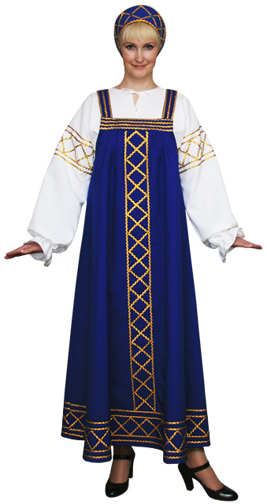

План работы над проектом.
Выбор модели
Инструменты и приспособления
Потребность и проблема
Русский народный костюм.
Конструирование и
моделирование

Охрана труда

Технология пошива

Выбор материала

Выбор ткани
Для своих работ мы выбрали шерсть. Шерсть отвечает всем гигиеническим и технологическим требованиям. При раскрое ткань не осыпается, пластичная структура хорошо держит форму и очень удобна в пошиве.
2.2.Выбор инструментов и приспособлений и оборудования
Иголки, булавки, ножницы.
Швейные машины: 2ПМЗм,
«YANOME, «Чайка – 142».
Краеобмёточные машины: «Ягуар », «TURISAL».
Электроутюг.

Конструирование
Построение чертежа изделия с цельнокроеным рукавом
Мерки для построения чертежа.
Сг= 40см Дл.р.-50-60см.
Дл.п.12-14см. Пг=6см
Диз= 100-115см Поп=6см
Оп=26см Дтс=35см
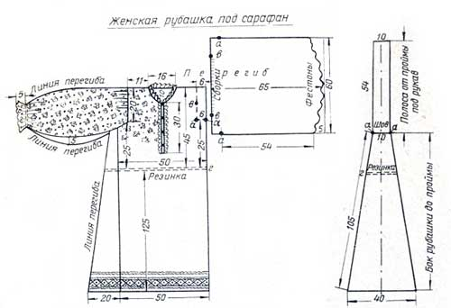
Изготовление лекал
Для изготовления изделия необходимо чертёж преобразовать в выкройку, то есть оформить лекала. Для этого чертеж переводят на бумагу и проводят моделирование – изменение чертежа в соответствии с выбранным фасоном. Измененный чертеж вырезают, наносят на вырезанные детали.
Контрольные линии, направление нити основы. По срезам проставляют величину припусков на швы.
На основной детали располагают перечень всех деталей, необходимых для раскроя.
Технические условия на раскрой изделия
- Перед раскроем ткань необходимо проутюжить или продекатировать.
- Раскладку лекал на ткани проводят с учетом направления нити основы.
- Лекала располагают по схеме.
- Раскладку начинают с крупных деталей, между ними располагают мелкие.
- Детали прикалывают булавками и обводят мелом.
- Добавляют припуски на швы и обводят второй раз штриховой линией.
- Проверяют наличие всех деталей, сверяя их с перечнем на основной детали.
- Вырезают по штриховой линии

Схема раскладки лекал (в масштабе 1:4)
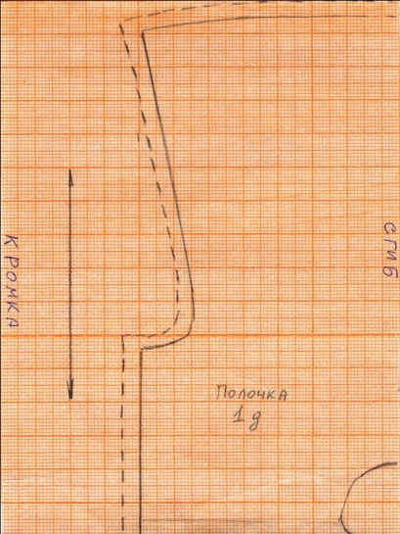
Расход ткани на изделие 2м 60см, при ширине ткани – 150см.

Технические условия на пошив изделия.
Требования к выполнению ручных операций:
1.Сметочные работы выполняют стежками временного назначения, х/б нитками.
2.Строчку начинают и заканчивают закрепками. Длина стежка должна быть 0,7-1см.
3.Все срезы открытых швов обметывают нитками в тон ткани.
Требования к выполнению машинных операций:
1.Все внутренние строчки выполняются нитками, цвет которых соответствует цвету ткани.
2.Частота стежков строчки зависит от толщины ткани (2,5- 3,5см)
3.Концы строчек закрепляют обратным ходом машины (длина закрепки 0,7см)
4.Все открытые срезы и швы обметывают (при наличии спец. машины)
нитками в тон ткани.
5.При обработки нижнего среза изделия строчки должны заходить одна на другую на 1,5-2см.
6.Ширина швов зависит от вида ткани и соответствует ТУ на пошив.
Требования к выполнению ВТО:
1.Степень нагрева утюга проверяют на кусочке ткани или на припуске на шов.
2.Для выполнения ВТО применяют проутюжильник.
3.Перед тем, как шов заутюжить в сторону, его сначала разутюживают.
4.ВТО изделия проводят при определенных режимах для каждой ткани.
5.ВТО изделия со стороны изнанки проводят без проутюжельника.
6.Шелковые ткани утюжат через сухой проутюжельник.
7.После выполнения ВТО изделие необходимо просушить в подвешенном состоянии.
Технологическая последовательность пошива сарафана
ПОДГОТОВКА ИЗДЕЛИЯ К ПОШИВУ.
1) Проложить ручные стежки по средней линии полочки (настрочить тесьму, отделку посередине полочки)
2) Сметать плечевые швы.
3) Сметать боковые швы.
4)Обработать низ изделия (настрочить тесьму, отделку по низу сарафана)
ПРОВЕСТИ 1-ю ПРИМЕРКУ
Исправить дефекты кроя.
МАШИННАЯ ОБРАБОТКА ШВОВ
1) Обработать горловину обтачным швом (двойной косой бейкой).
2) Обработать пройму рукава обтачным швом (двойной косой бейкой).
3) Стачать боковые швы.
4) Обметать швы.
5) Обработать середину полочки и нижний срез сарафана надстрочным швом.
ПРОВЕСТИ ВТО ИЗДЕЛИЯ.
Влажно-тепловая обработка
Инструкционная карта обработки горловины обтачным швом
(двойной косой бейкой)
Охрана труда.
Правила безопасности при выполнении ручных работ:
- Перед началом работы посчитать количество иголок и булавок, необходимых для работы и не допускать их потери.
- Не выполнять работу ржавыми и гнутыми иголками.
- Нельзя перекусывать нитку зубами.
- Ножницы передавать кольцами вперед.
Правила безопасности при работе с утюгом:
- Перед началом работы следует проверить исправность шнура.
- Утюг включают и выключают сухими руками, берясь за корпус вилки.
- Утюг во время работы ставят на подставку.
- Необходимо следить за тем, чтобы утюг не касался шнура.
- По окончании работы утюг следует выключить.
Правила безопасности при работе на машине с электроприводом:
- За машиной следует сидеть правильно, следить за тем, чтобы свет на рабочую поверхность падал спереди или с левой стороны.
- На платформе машины не должно быть лишних предметов.
- Проверить перед началом работы в изделии не должно находиться иголок и булавок.
- Нельзя близко наклоняться к движущимся частям машины.
ЭКОНОМИЧЕСКАЯ ЧАСТЬ
Расчет себестоимости изделия
№ | Материалы и фурнитура | Расход на изделие | Цена за единицу | Затраты на изделие
1. | Шерсть | (1,20+ 0,45)=1м65 см | 190р | 313.50р.
2. | Нитки | 3кат. | 12р | 36р.
3. | Косая бейка | (120+300)=4м20см*2=8м40см | 6р | 50.40р.
4. | Тесьма | (120+300)=4м20см*2=8м40см | 12р | 100.80р.
5. | Резинка. | 20см | 12р | 0.24 р.
6. | Белая бязь | 120+50=1м70см | 50р | 85р.
 | Итого |  |  | 585.94р.

Экономия денежных средств.
В магазине подобное изделие может стоить от 2500-5000 рублей. Из приобретенного материала было изготовлено 4 сарафана, 3 кокошника, 3 рубашки под сарафан.)
Наши затраты на сарафан, рубашку под сарафан составили 585.94 рублей. Если заказать в ателье такой комплект сарафана и рубашки под сарафан, стоимость работы составит 2400 рублей.(2400*4=9600). Экономия для школы составила 9600 рублей.
Наши комплекты сценического костюма будут использованы на фольклорном празднике «Русские традиции».

ЗАКЛЮЧИТЕЛЬНАЯ ЧАСТЬ
- Анализ работы
- Знакомство с требованиями по оформлению проекта.
- Самооценка.
- Анализ этапов выполнения.

Технология изготовления

